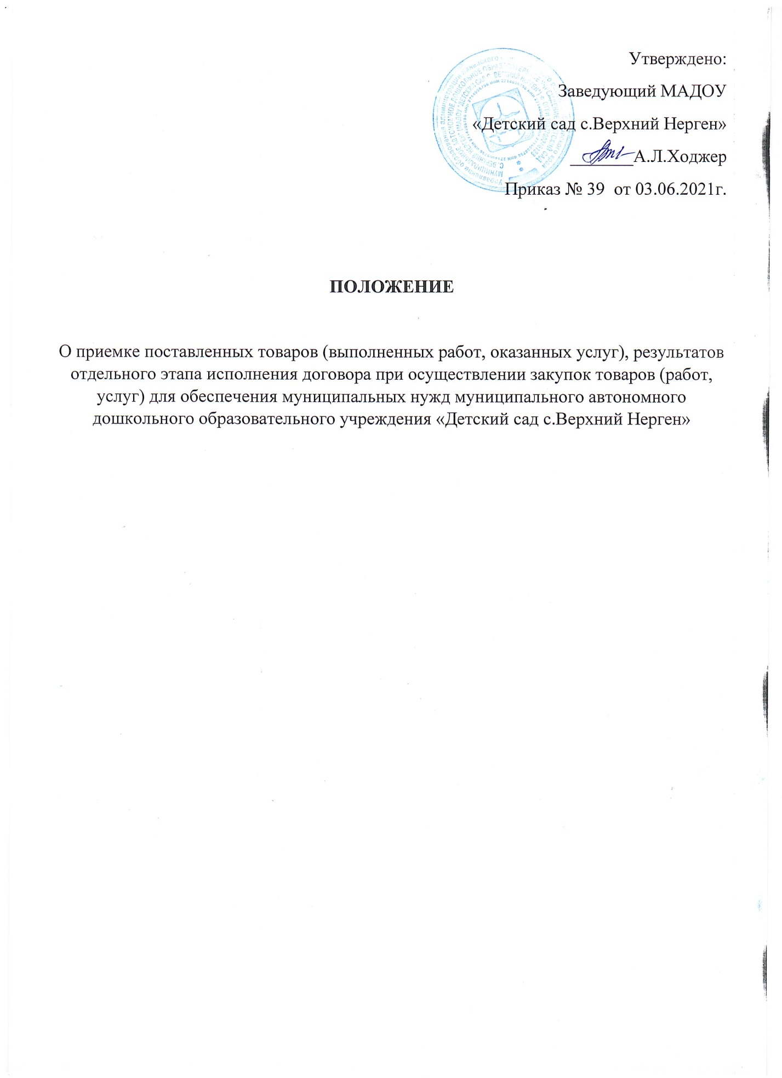Утверждено:

Заведующий МАДОУ

«Детский сад с.Верхний Нерген»

_______А.Л.Ходжер

Приказ № 39 от 03.06.2021г.

**ПОЛОЖЕНИЕ**

О приемке поставленных товаров (выполненных работ, оказанных услуг), результатов отдельного этапа исполнения договора при осуществлении закупок товаров (работ, услуг) для обеспечения муниципальных нужд муниципального автономного дошкольного образовательного учреждения «Детский сад с.Верхний Нерген»

1. **Общие положения**

1.1.Настоящие Положение устанавливает порядок приемки товаров (работ, услуг), основные цели, задачи, состав, функции и порядок деятельности по приемке поставленных товаров (выполненных работ, оказанных услуг), результатов отдельного этапа исполнения договора при осуществлении закупок товаров (работ, услуг) для обеспечения муниципальных нужд муниципального автономного дошкольного образовательного учреждения «Детский сад с.Верхний Нерген» (МАДОУ «Детский сад с.Верхний Нерген») именуемое в дальнейшем ЗАКАЗЧИК.

1.2.Положение разработано в соответствии с Гражданским кодексом Российской Федерации, Федеральным законом от 5 апреля 2013 года №44-ФЗ «О контрактной системе в сфере закупок товаров, работ, услуг для обеспечения государственных и муниципальных нужд» (далее- Закон 44-ФЗ), иными федеральными законами, иными нормативными правовыми актами Российской Федерации.

**Раздел 1. Порядок проведения приемки товаров (работ, услуг):**

1. **Общие положения проведения приемки**

2.1. При осуществлении приемки товаров (работ, услуг), проверяется соответствие их количества, комплектности, объема, качества и безопасности требованиям, установленным договором и положениям нормативной и технической документации, предусмотренной контрактом (договором).

2.2.Приемка товаров (работ, услуг) осуществляется по исполнении поставщиком (подрядчиком, исполнителем)своих обязательств по договору, а также может осуществляться по исполнении каждого этапа поставки товаров, выполнения работ, оказания услуг.

2.3.Порядок, сроки, место и особенности приемки конкретных видов товаров (работ, услуг) определяются договором и положениями нормативной и технической документации, других документов.

2.4.Участником приемки товаров (работ, услуг), может быть:

а) Заказчик, являющийся получателем товаров (работ, услуг);

б) Получатель товаров (работ, услуг), определяемый Заказчиком;

в) Поставщик товаров, Подрядчик работ, Исполнитель услуг;

г) Эксперт (Экспертная организация);

д) Иное лицо в случаях, предусмотренных законодательством Российской Федерации или муниципальным контрактом (договором).

2.5. Участники приемки товаров (работ, услуг) совершают все необходимые действия, обеспечивающие передачу-принятие товаров (работ, услуг) в соответствии с настоящим Положением и законодательством Российской Федерации.

2.6. Договором может быть предусмотрено, что в случае, если при проведении или после приемки товаров (работ, услуг), в том числе с привлечением экспертов (экспертной организации), имеются обоснованные претензии одного из участников приемки, обусловленные его несогласием с результатами приемки, то по его заявлению может быть назначена и проведена повторная экспертиза товаров (работ, услуг).

2.7.Возникающие при приемке товаров ( работ, услуг) споры между заказчиком ( получателем) и поставщиком (подрядчиком, исполнителем) по поводу качества, количества, комплектности, объема товаров (работ, услуг) разрешаются в судебном порядке, если договором не предусмотрен иной порядок действий и предварительный досудебный порядок разрешения таких споров.

2.8. В предусмотренных законом случаях результаты приемки товаров ( работ, услуг) отражаются заказчиком в отчете, размещенном в единой информационной системе.

2.9. Для участия в приемке товаров (работ, услуг) заказчиком и поставщиком (подрядчиком, исполнителем) выделяются лица, компетентные ( по роду работы, по образованию, по опыту трудовой деятельности) в вопросах определения характеристик товаров (работ, услуг), подлежащих приемке.

Таким лицам до проведения приемки следует:

- ознакомиться с требованиями и условиями муниципального договора, по которому предстоит провести приемку (работ, услуг);

- знать стандарты, технические регламенты, законодательство Российской Федерации, применимые к предмету приемки.

2.10. При проведении приемки лица, участвующие в приемке, должны удостоверять своей подписью только те факты, которые были установлены с их участием.

2.11. По итогам проведения приемки товаров (работ, услуг) принимается одно из следующих решений:

- товары поставлены, работы выполнены, услуги оказаны полностью в соответствии с условиями договора и (или) предусмотренной им нормативной и технической документации-**подлежит приемке;**

- выявлены недостатки поставленных товаров (работ, услуг) по количеству, комплектности, объему, качеству или безопасности требованиям, установленным договором, которые поставщику (подрядчику, исполнителю) **следует устранить в согласованные с заказчиком сроки или сроки, предусмотренные условиями муниципального контракта (договора);**

- товары не поставлены, работы не выполнены, услуги не оказаны, либо товары поставлены, работы выполнены, услуги исполнены с существенными нарушениями условий муниципального контракта (договора) и (или) предусмотренной им нормативной и технической документации-**не подлежит приемке.**

2.12. Приемка товаров производится без оформления отдельного документа. Документами, подтверждающими надлежащее исполнение, служат:

- товарная накладная;

-акты выполненных работ;

Акты приема-передачи;

Другие документы, подписанные представителем Заказчика.

**3.Права и обязанности сторон при приемке товаров (работ, услуг)**

3.1. Поставщик (подрядчик, исполнитель) в соответствии с условиями договора обязан предоставить заказчику результаты поставки товара, выполнения работы или оказания услуги, предусмотренные договором.

3.2. Заказчик обязан обеспечить приемку поставленного товара, выполненной работы или оказанной услуги в соответствии с законодательством в сфере закупок.

3.3 Заказчик вправе не отказывать в приемке результатов отдельного этапа исполнения договора либо поставленных товаров, выполненных работ или оказанных услуг в случае выявления несоответствия этих результатов либо этих товаров, работ, услуг условиями договора, если выявленное несоответствие не препятствует приемке этих результатов либо этих товаров, работ, услуг и устранено поставщиком ( подрядчиком, исполнителем)

**Раздел 2 Порядок проведения экспертизы**

**4. Общие положения об экспертизе**

4.1. В определенных законодательством Российской Федерации случаях, для проверки предоставленных поставщиком (подрядчиком, исполнителем) результатов, предусмотренных договором, в части их соответствия условиям договора заказчик обязан провести экспертизу. Экспертиза результатов, предусмотренных договором, может проводиться заказчиком своими силами или к ее проведению могут привлекаться независимые эксперты, экспертные организации на основании договоров, заключенных в соответствии с Федеральным законом от 05 апреля 2013 года №44-ФЗ «О контрактной системе в сфере закупок товаров, работ, услуг для обеспечения государственных и муниципальных нужд».

4.2.Заказчик обязан привлекать независимых экспертов, экспертные организации к проведению экспертизы поставленного товара, выполненной работы или оказанной услуги в случае, если закупка осуществляется у единственного поставщика (подрядчика, исполнителя), за исключением случаев, предусмотренных частью 1 статьи 93 Закона 44-ФЗ.Правительство Российской Федерации вправе определить иные случаи обязательного проведения экспертами, экспертными организациями экспертизы поставленных товаров, выполненных работ, оказанных услуг, предусмотренных договором.

4.3. Для проведения экспертизы поставленного товара, выполненной работы или оказанной услуги независимые эксперты, экспертные организации имеют право запрашивать у заказчика и поставщика (подрядчика, исполнителя) дополнительные материалы, относящиеся к условиям исполнения договора и отдельным этапам исполнения договора.

4.4. Результаты такой экспертизы оформляются в виде заключения, которое подписывается независимым экспертом, уполномоченным представителем экспертной организации и должно быть объективным, обоснованным и соответствовать законодательству Российской Федерации.

4.5. В случае, если по результатам такой экспертизы установлены нарушения требований контракта, не препятствующие приемке поставленного товара, выполненной работы или оказанной услуги, в заключении могут содержаться предложения об устранении данных нарушений, в том числе с указанием срока их устранения.

4.6.Экспертиза собственными силами проводится заведующим без оформления отдельного документа (заключения).

Документами для проведения экспертизы и подтверждения выполнения условий договора служат:

-товарная накладная;

-акты выполненных работ;

-акты приема-передачи;

-другие документы, подписанные представителем Заказчика.